Дополнительный комплект адаптеров к установке SL-045M

SL-004

РУКОВОДСТВО
ПО ЭКСПЛУАТАЦИИ

2015 г.

ОГЛАВЛЕНИЕ

1.НАЗНАЧЕНИЕ | 3
2.ПОРЯДОК РАБОТЫ | 3
3.ТРАНСПОРТИРОВКА И ХРАНЕНИЕ | 3
4.КОМПЛЕКТ ПОСТАВКИ | 4
5. ГАРАНТИЙНЫЕ ОБЯЗАТЕЛЬСТВА | 7

1.НАЗНАЧЕНИЕ ИЗДЕЛИЯ

Дополнительный комплект адаптеров SL-004 предназначен для использования на установках по замене жидкости в автоматических коробках. Данный комплект адаптеров устанавливается на стандартные БРС (быстроразъемные соединения), расположенные на шлангах установки, в разрыв между адаптером и шлангом установки.

Дополнительный комплект адаптеров служит для подключения к АКПП автомобилей, у которых соединение с системой охлаждения масла производится путем жесткой фиксации

- помощью накидных гаек. Данный комплект адаптеров позволяет подключиться к большинству марок автомобилей Европейского и Американского производства. Дополнительный комплект адаптеров оснащен манометром, с помощью которого механик может проверить давление в системе охлаждения АКПП в реальном времени, (подключение происходит в разрыв между адаптерами).

2.ПОРЯДОК РАБОТЫ

•
•

Проверьте шланги, кабели и все внешние компоненты на предмет повреждений.

Поднимите автомобиль на подъемнике и найдите удобное место для подсоединения адаптеров. Обычно это два шланга идущие от АКПП к радиатору охлаждения ATF(на японских автомобилях радиатор АКПП чаще встроен в радиатор системы охлаждения двигателя, а на европейских автомобилях – это отдельный небольшой радиатор).

- Выберете любой из них, расположенный более удобно для подключения. Рассоедините его с радиатором и подсоедините к образовавшимся двум концам соответствующие адаптеры.

•
•

Подключите к адаптерам соединительные шланги установки.

Поднимите автомобиль на подъемнике и убедитесь, что через соединения нет утечки ATF, а через установку идет процесс циркуляции. Если утечки есть, устраните их и затем переходите к следующему пункту обслуживания. ЕСЛИ НЕ ИДЕТ ПРОЦЕСС ЦИРКУЛЯЦИИ ЧЕРЕЗ УСТАНОВКУ - ЗАГЛУШИТЕ ДВИГАТЕЛЬ И ПРОВЕРЬТЕ ПРАВИЛЬНОСТЬ ПОДСОЕДИНЕНИЯ АДАПТЕРОВ И ПОЛОЖЕНИЕ ПЕРЕКЛЮЧАТЕЛЯ ПЕРЕДАЧ.

ВНИМАНИЕ! В ПРОЦЕССЕ ЗАМЕНЫ ATF ПЕРЕКЛЮЧАТЕЛЬ ПЕРЕДАЧ ДОЛЖЕН НАХОДИТЬСЯ В ПОЛОЖЕНИИ «N»(нейтраль), А ДВИГАТЕЛЬ РАБОТАТЬ НА ХОЛОСТЫХ ОБОРОТАХ!

• После окончания замены жидкости в АКПП Аккуратно разъедините быстроразъемные соединения шлангов установки, отсоедините адаптеры и восстановите соединения на магистрали АКПП.

3.ТРАНСПОРТИРОВКА И ХРАНЕНИЕ

Транспортирование необходимо производить в упакованном виде в закрытых транспортных средствах железнодорожным, автомобильным, воздушным или речным транспортом. Хранить изделие следует в заводской упаковке в закрытых помещениях с естественной вентиляцией при температуре от -05ºС до +45ºС и относительной влажностью не более 75%.

4.КОМПЛЕКТ ПОСТАВКИ

Каталог универсальных адаптеров для подключения к АКПП автомобилей

№ по |  |  | Кол-
 | Описание | Иллюстрация | во,
каталогу
 |  |  | шт
001 | Штуцер D=8 M18x1.5 |  | 1
002 | Штуцер D=8 G3/8 |  | 1
003 | Штуцер D=8 M16x1.5 |  | 1
 | (внутр)
004 | Штуцер d=8 G3/8 |  | 2
 | (внутр)
005 | Штуцер D=8 G ¼ (внутр) |  | 1
007 | Ниппель ввертной G 1/4 |  | 1
008 | Ниппель ввертной d= |  | 1
 | 9.7 G3/8
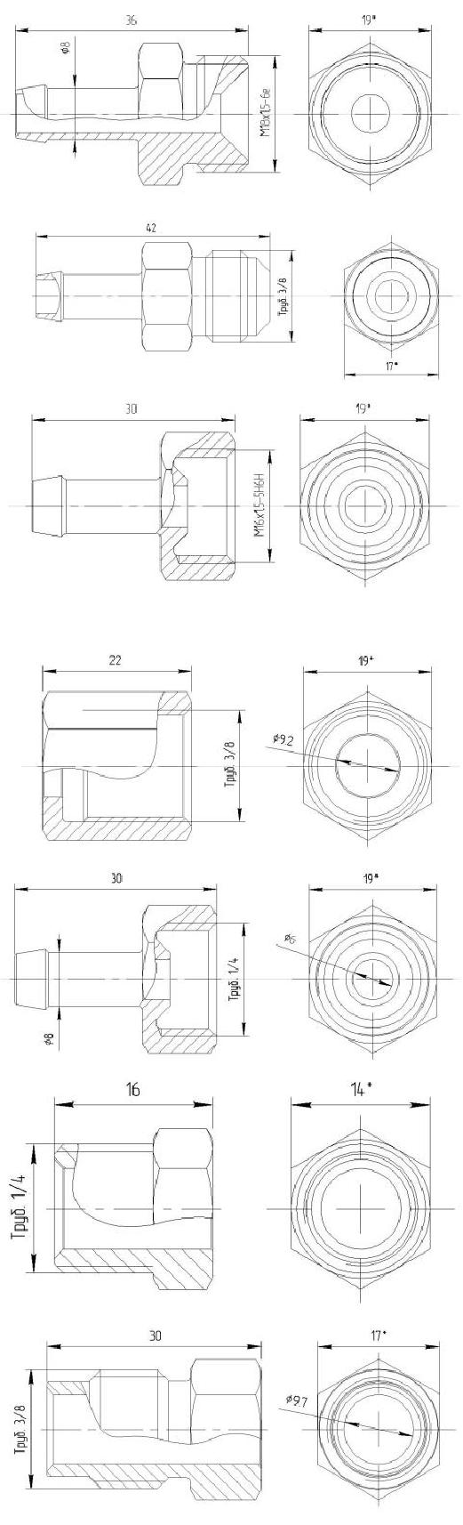

009 | Ниппель ввертной |  | 2
 | M16x1.5
011 | Переходник D=10 – |  | 1
 | D=10
012 | Переходник D=10 – D=8 |  | 1
013 | Штуцер D=8 L=40 |  | 1
014 | Ниппель D=8 L=53 |  | 1
016 | Ниппель D=9.3 L=65 |  | 1
017 | Ниппель D=9.4 L=73 |  | 1
018 | Ниппель d=8 D=11.5 |  | 1
 | L=28
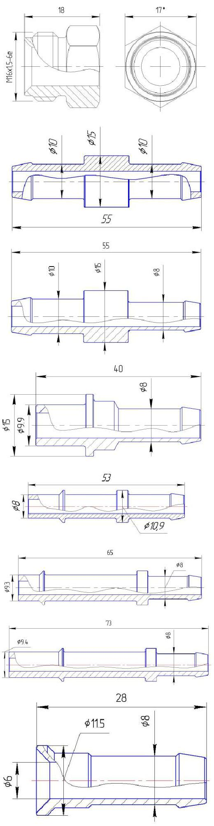

019 | Ниппель (полусфера) |  | 1
 | D=13 d=9 L=30
021 | Ниппель (полусфера) |  | 1
 | D=14 d=9 L=31.5
022 | Ниппель D=14 d=11 |  | 1
 | L=28
023 | Ниппель D=13 d=9 L=40 |  | 1
024 | Ниппель D=12 d=9.4 |  | 1
 | L=51
026 | Ниппель D=10.5 d=8 |  | 1
 | L=38.5
027 | Ниппель (полусфера) |  | 1
 | D=12 d=9 L=51
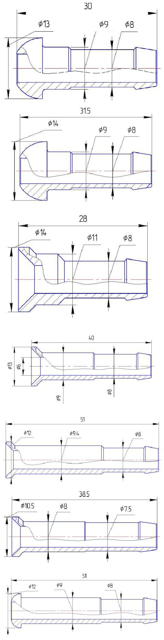

028 | Шланг D=10 L=200 |  | 2
029 | Шланг D=06 L=200 |  | 2
030 | Шланг D=08 c БРС |  | 2
 | «папа»
 | Манометр 0-10 бар |  | 1
052 | Хомут металлический |  | 4
 | 10-16
055 | Кольцо уплотнительное |  | 4
 | внутр. диаметр 14
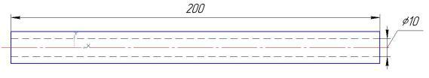
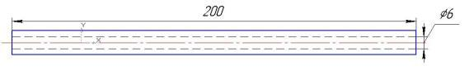
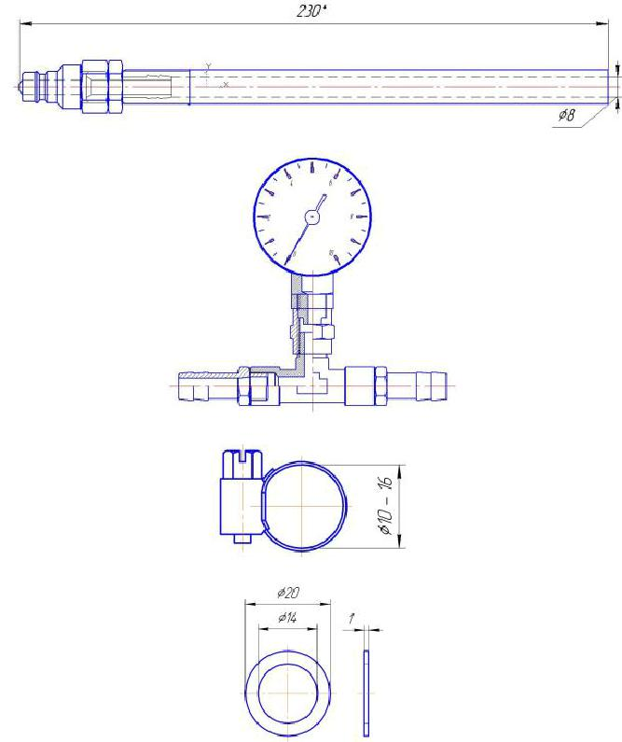

- ГАРАНТИЙНЫЕ ОБЯЗАТЕЛЬСТВА

Гарантийный срок эксплуатации установки SL-004 составляет 12 месяцев с даты продажи, но не более 18 месяцев с даты выпуска.
Гарантийные обязательства производителя прекращают свое действие в случае:

1. Нарушения Покупателем правил эксплуатации и хранения установки.
2. Отсутствия в гарантийном талоне отметок о продажи, в противном случае гарантийный срок исчисляется с даты выпуска.
3. При наличии вскрытой пломбировочной ленты.
Изготовитель гарантирует соответствие изделия требованиям технических условий при соблюдении потребителем условий эксплуатации, транспортировки и хранения.

Дата продажи или отгрузки определяется по товарно-транспортной накладной. Гарантийный срок эксплуатации продлевается на время от подачи обоснованных и

принятых рекламаций до момента устранения выявленных замечаний.

Производитель оставляет за собой право вносить в конструкцию изменения, не ухудшающие эксплуатационных характеристик изделия.

